WEB应用《个人理财系统》测试报告
一、概述
1.1测试对象
WEB应用程序《个人理财系统》
1.2测试目的
测试人员在特定的环境下对web应用程序进行测试，发现问题，找出程序存在的bug，并且协同开发人员一起去分析bug的原因，找出软件的缺陷所在；并且测试人员根据结局的情况进行分类汇总，以便日后进行软件设计的时候提供参考，避免以后出现类似软件缺陷。
1.3测试环境
1.3.1服务器环境
硬件环境：
Intel COREi5 3230M@2.60Hz双核
8G DDR3 1600
软件环境：
windows7 service pack1
Internet Explorer 10
1.3.2客户机环境
硬件环境：
Intel COREi5 3210M@2.40Hz双核
4G DDR3 1600
软件环境：
windows7 service pack1
Internet Explorer 10
二、功能测试
2.1链接测试
2.1.1测试目的
链接是Web应用系统的一个主要特征，它是在页面之间切换和指导用户去一些不 知道地址的页面的主要手段。
2.1.2测试内容
a.测试所有链接是否按指示的那样确实链接到了该链接的页面。
b.测试所链接的页面是否存在。
c.保证Web应用系统上没有孤立的页面，所谓孤立页面是指没有链接指向该页面， 只有知道正确的URL地址才能访问。
2.1.3测试结果
a.页面的所有链接都链接到了该链接的页面。
b.所有链接的页面均存在。
c.通过测试所能到达的页面与所设计的页面完全吻合，没有孤立的页面。
2.2表单测试
2.2.1测试目的
当用户给Web应用系统管理员提交信息时，就需要使用表单操作，例如用户注册、 登陆、信息提交等。在这种情况下，我们必须测试提交操作的完整性，以校验提交给服 务器的信息的正确性。
2.2.2测试内容
a.用户注册时输入的用户名和密码是否符合指定的可接受值。
b.检验默认值的正确性。
c.输入账单时只接受数字，测试如果输入非数字，看系统是否会报错。
2.2.3测试结果
a.输入字母和数字的组合进行用户注册，系统可以接受。输入特殊字符，系统不会 接受
b.默认值正确。
c.输入账单时输入数字，系统可以接受。输入非数字时，系统会报错，并且提示输 入数字。
2.3数据库测试
2.3.1测试目的
在Web应用技术中，数据库起着重要的作用，数据库为Web应用系统的管理、 运行、查询和实现用户对数据存储的请求等提供空间。在Web应用中，最常用的数据 库类型是关系型数据库，可以使用SQL对信息进行处理。
2.2.2测试内容
a.数据一致性。
b.输出。
2.2.3测试结果
a.用户提交错误的表单信息时，系统会报错。
b.在进行查询消费情况时，系统能够正确谁输出。
三、性能测试
3.1链接速度测试
3.1.1测试目的
用户连接到Web应用系统的速度根据上网方式的变化而变化，他们或许是电话拨 号，或是宽带上网。当下载一个程序时，用户可以等较长的时间，但如果仅仅访问一个 页面就不会这样。如果Web系统响应时间太长（例如超过5秒钟），用户就会因没有耐 心等待而离开。另外，有些页面有超时的限制，如果响应速度太慢，用户可能还没来得 及浏览内容，就需要重新登陆了。而且，连接速度太慢，还可能引起数据丢失，使用户 得不到真实的页面。
3.1.2测试内容
a.利用校园局域网访问页面，记录平均响应时间
b.利用无线局域网访问页面，记录平均响应时间
3.1.3测试结果
校园网平均响应时间8ms；无线局域网平均访问速度6ms。
3.2负载测试
3.2.1测试目的
负载测试是为了测量Web系统在某一负载级别上的性能，以保证Web系统在需 求范围内能正常工作。负载级别可以是某个时刻同时访问Web系统的用户数量，也可 以是在线数据处理的数量。
3.2.2测试内容及结果
该WEB应用程序是一个小型的个人理财系统，由于未能发布，投入到实际中使用， 没有大量的机器用作测试，所以该想测试未能实现。
3.3压力测试
3.3.1测试目的
负载测试应该安排在Web系统发布以后，在实际的网络环境中进行测试。因为一 个企业内部员工，特别是项目组人员总是有限的，而一个Web系统能同时处理的请求 数量将远远超出这个限度，所以，只有放在Internet上，接受负载测试，其结果才是正 确可信的。
3.3.2测试内容及结果
该WEB应用程序是一个小型的个人理财系统，由于未能发布，投入到实际中使用， 没有大量的机器用作测试，所以该想测试未能实现。
四、可用性测试
4.1导航测试
4.1.1测试目的
导航描述了用户在一个页面内操作的方式，在不同的用户接口控制之间，例如按钮、 对话框、列表和窗口等或在不同的连接页面之间，可以决定一个Web应用系统是否易 于导航、Web应用系统的页面结构、导航、菜单、连接的风格是否一致。确保用户凭 直觉就知道Web应用系统里面是否还有内容，内容在什么地方。
4.1.2测试内容
a.导航是否直观。
b.Web系统的主要部分是否可通过主页存取。
c.Web系统是否需要站点地图、搜索引擎或其他的导航帮助。
4.2内容测试
4.2.1测试目的
内容测试用来检验Web应用系统提供信息的正确性、准确性和相关性。
信息的正确性是指信息是可靠的还是误传的。
4.2.2测试内容
测试系统输入日期格式错误，或者输入金额之后相加错误
4.2.3测试结果
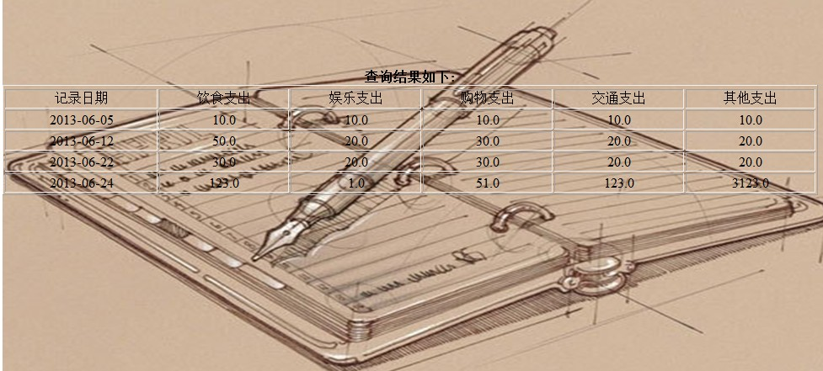
4.3整体界面测试
4.3.1测试目的
整体界面是指整个Web应用系统的页面结构设计，是给用户的一个整体感。例如 对整体界面的测试过程，其实是一个对最终用户进行调查的过程。一般Web应用系统 采取在主页上做一个调查问卷的形式，来得到最终用户的反馈信息。
对所有的可用性测试来说，都需要有外部人员（与Web应用系统开发没有联系或 联系很少的人员）的参与，最好是最终用户的参与。
4.3.2测试内容
a.当用户浏览Web应用系统时是否感到舒适，是否凭直觉就知道要找的信息在什么 地方
b.整个Web应用系统的设计风格是否一致
4.3.3测试结果
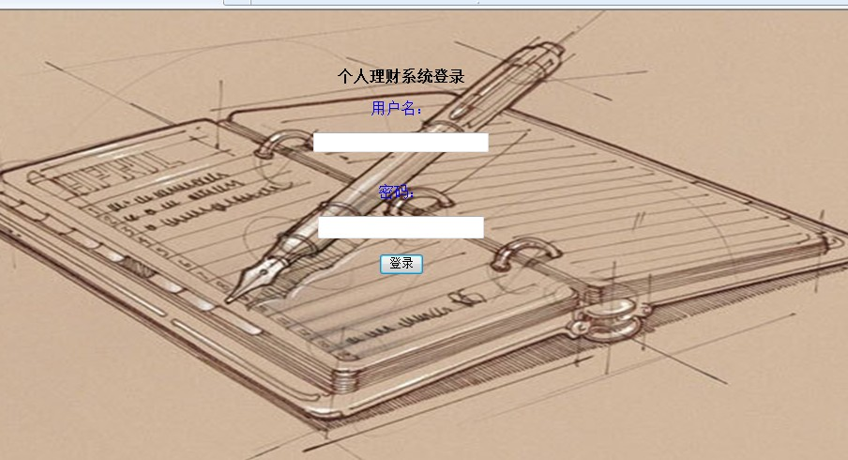
五、客户端兼容性测试
5.1平台测试
5.1.1测试目的
市场上有很多不同的操作系统类型，最常见的有Windows、Unix、Macintosh、Linux 等。Web应用系统的最终用户究竟使用哪一种操作系统，取决于用户系统的配置。这 样，就可能会发生兼容性问题，同一个应用可能在某些操作系统下能正常运行，但在另 外的操作系统下可能会运行失败。因此，在Web系统发布之前，需要在各种操作系统 下对Web系统进行兼容性测试。
5.1.2测试内容及结果
我们将该应用程序分别在windows7，windows XP下进行了测试，发现该系统能 够正常稳定的运行。
5.2浏览器测试
5.2.1测试目的
浏览器是Web客户端最核心的构件，来自不同厂商的浏览器对Java，、JavaScript、 ActiveX、 plug-ins或不同的HTML规格有不同的支持。例如，ActiveX是Microsoft 的产品，是为Internet Explorer而设计的，JavaScript是Netscape的产品，Java是 Sun的产品等等。另外，框架和层次结构风格在不同的浏览器中也有不同的显示，甚至 根本不显示。不同的浏览器对安全性和Java的设置也不一样。
5.2.2测试内容及结果
浏览器/测试内容 | 能否正确打开页面 | 能否正常输入 | 能否正常输出
360极速浏览器 | √ | √ | √
IE10 | √ | √ | √
Chrome | √ | √ | √
六、安全性测试
6.1用户身份验证测试
6.1.1测试目的
现在的Web应用系统基本采用先注册，后登陆的方式。因此，必须测试有效和无 效的用户名和密码，要注意到是否大小写敏感，可以试多少次的限制，是否可以不登陆 而直接浏览某个页面等。
6.1.2测试内容
a.使用注册过的用户名和随机密码登陆，看系统是否报错
b.用户名和密码是否对大小写敏感
c.可以尝试输入密码多少次
d.是否可以不登陆而直接浏览某用户的理财情况
6.1.3测试结果
a.使用已注册的用户名和随机密码不能登陆，系统会提示密码错误
b.登陆界面用户名和密码对大小写敏感
c.对同一个用户名，可以无限尝试输入密码。此处安全性不高，需改进。
d.不能不登陆而直接访问某用户的理财情况
6.2日志文件测试
6.2.1测试目的
为了保证Web应用系统的安全性，日志文件是至关重要的。需要测试相关信息是 否写进了日志文件、是否可追踪。
6.2.1测试内容及结果
当用户使用该应用进行理财管理时，相关信息写进了日志文件，并且可追踪。这个 方面的安全性不足，需要改进

